TARIFÁRIO RODOVIÁRIO ROCK IN RIO 2024
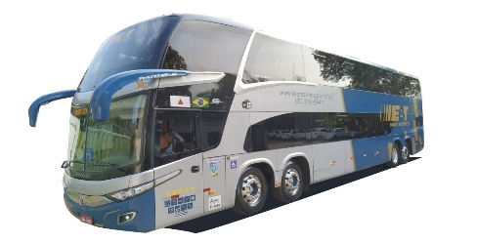
DATA DAS SAÍDAS
SAÍDA RETORNO
13/09 A 15/09
14/09 A 16/09
19/09 A 21/09
20/09 A 22/09
21/09 A 23/09
COMISSÃO 12% PARA AGÊNCIAS

HORÁRIO DA SAÍDA: 22:00H
HORÁRIO DO RETORNO: 04:00H

PREÇO POR PESSOA R$ 509,00
(em até 3x sem juros no cartão de crédito)

INCLUI:
- TRANSPORTE EM ÔNIBUS DOUBLE DECK LEITO TURISMO
INGRESSOS
SOB CONSULTA
- GUIA DE VIAGEM
- SEGURO VIAGEM
- BRINDE PERSONALIZADO
- SERVIÇO DE BORDO – KIT LANCHE
Reservas
(31) 3519-8800
(31) 9 9955-7337
(31) 9 8479-1066

